Obec Litošice
Litošice čp. 27, PSČ 535 01 Přelouč, IČ: 00 58 05 62

Litošice dne 12.8. 2021

ZÁMĚR OBCE

Na pronájem

části pozemku označeného p.p. č. 263/6 o výměře 195 m² označeného jako trvalý travní porost v kú. Litošice ve vlastnictví obce Litošice do nájmu panu Jiřímu Samkovi za roční nájemné ve výši 195,- Kč na dobu 20 let,

Jedná se o majetek v lokalitě nevyužívaný obcí Litošice, který je však povinna pravidelně udržovat, ačkoli pro zajišťování činnosti obce není užíván.
Jedná se o část pozemku, v šíři 4 m, který těsně sousedí s východní stranou pozemku pana J.S.
Pozemek se pronajímá za těchto podmínek:
- Na pronajatém pozemku nelze stavět žádné stavby pevně spojené se zemí, včetně oplocení, Stavby pevně spojené se zemí nelze povolit z důvodu ochrany vzrostlé zeleně a aby se předešlo případným budoucím škodám na těchto stavbách nebo majetku pronajímatele zde uloženém, které by mohli být způsobeny kteroukoliv částí zde se nacházející zeleně.
- Zabezpečení údržby pronajatého pozemku nájemcem
- Podél pronajatého pozemku jsou vzrostlé topoly, které nesmí být pronájmem poškozeny.
- v případě parkování motorových vozidel na tomto pozemku bude zajištěno zamezení úniku provozních kapalin z těchto vozidel (např. pomocí vložení záchytné vany pod automobil.).

Jde o majetek pro obec Litošice nepotřebný ve smyslu ustanovení § 38 zákona č. 128/2000 Sb., o obcích v platném znění, a v souladu s ustanovením § 39 citovaného zákona, je záměr pronájmu tohoto majetku zveřejněn vyvěšením na úřední desce Obecního úřadu obce Litošice. Případné nabídky či vyjádření k tomuto záměru obce je možné předložit písemným podáním k rukám starosty obce Miroslava Březiny na Obecní úřad obce Litošice, a to nejpozději do 10.9. 2021.

Miroslav Březina
starosta obce Litošice

Vyvěšeno: 16.8. 2021

Sejmuto:

Zveřejnění záměru bylo shodně provedeno na elektronické úřední desce.
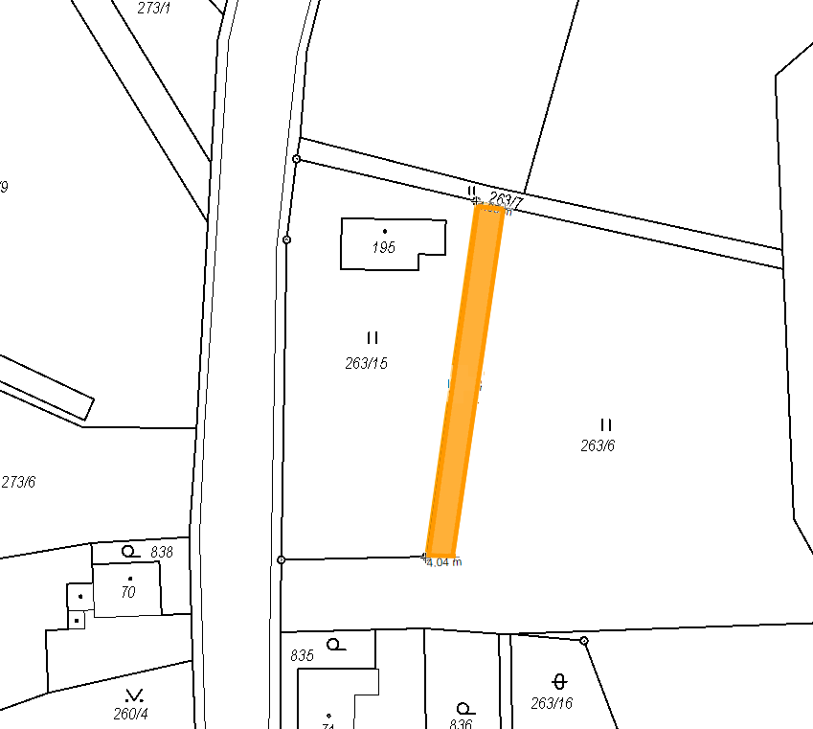
Mapa pronajímané části pozemku

